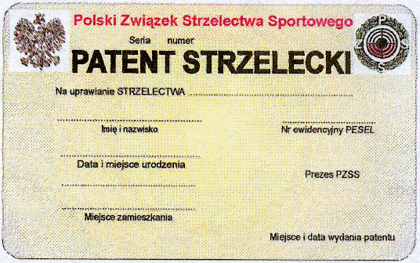

Patent strzelecki – pierwszy krok do pozwolenia na broń sportową
Aby uzyskać pozwolenie na posiadanie broni do celów sportowych należy spełnić łącznie kilka warunków. Szczegółowo opiszę to innym razem.

Dzisiaj będzie o jednym z tych warunków – o posiadaniu tzw. patentu strzeleckiego.
Przystępujesz do egzaminu na patent ? Przeczytaj też kilka praktycznych rad jak się przygotować
Ale co to w zasadzie jest ten patent strzelecki ?
Bardzo ogólnie pisząc to papier który potwierdza to, że strzelec nabył podstawowe, niezbędne do bezpiecznego i zgodnego z polskim prawem posługiwania się bronią palną. Jest dokumentem potwierdzającym zdolność do uprawiania sportów o charakterze strzeleckim.
Patent wydawany jest w 3 dyscyplinach: pistolet, karabin oraz strzelba gładkolufowa.
Patent strzelecki nadaje, zawiesza i cofa Komisja Licencyjna Polskiego Związku Strzelectwa Sportowego.
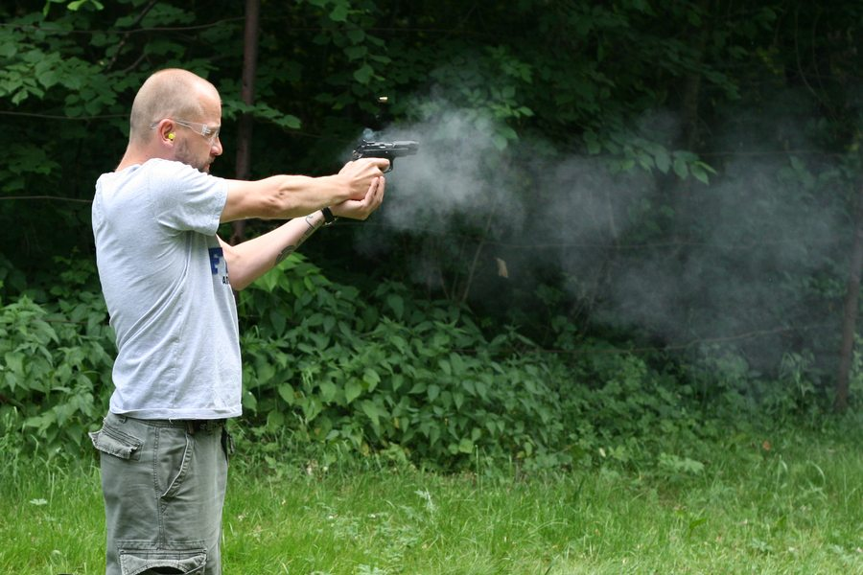
Patent strzelecki uprawnia do:
- uprawiania strzelectwa w dyscyplinie, w której został wydany (zgodnie z przepisami Polskiego Związku Strzelectwa Sportowego );
- ubiegania się o wydanie licencji zawodniczej PZSS;
- ubiegania się o uzyskanie licencji sędziego strzelectwa sportowego;
- ubiegania się o wydanie pozwolenia na broń do celów sportowych, na podstawie przepisów „Ustawy o broni i amunicji”.

Jakie są warunki uzyskania patentu ?
Przede wszystkim należy:
- ukończyć 18 rok życia;
- być co najmniej od 3 miesięcy członkiem klubu sportowego, posiadającego licencję klubową PZSS;
- zdać egzamin stwierdzający kwalifikacje niezbędne do uprawiania sportu strzeleckiego z wynikiem pozytywnym;
- złożyć poprawnie wypełniony wniosek o nadanie patentu.
Egzamin składa się z części teoretycznej i praktycznej.
Na egzaminie należy zabrać ze sobą poprawnie wypełniony wniosek o nadanie patentu, wraz z zaświadczeniem lekarza medycyny sportowej o stanie zdrowia umożliwiającym bezpieczne uprawianie strzelectwa sportowego, potwierdzenie kierownika klubu stwierdzającego przynależności wnioskodawcy od co najmniej 3 miesięcy do klubu należącego do PZSS oraz potwierdzającego przeprowadzenie szkolenia wstępnego, oraz potwierdzenie wpłaty kwoty 400 zł za egzamin i wydanie patentu.
Część teoretyczna to test składający się z 10 pytań.
Test obejmuje sprawdzenie znajomości egzaminowanego z zakresu:
1. obowiązującej ustawy o broni i amunicji oraz przepisów wydanych na jej podstawie,
2. zasad bezpieczeństwa przy posługiwaniu się bronią sportową
3. regulaminów strzeleckich
4. budowy, zasad działania i danych technicznych broni do celów sportowych
5. znajomości przepisów kodeksu karnego dotyczących przestępstw związanych z bronią
Uwaga:
Warunkiem zaliczenia teoretycznej części egzaminu jest udzielenie prawidłowych odpowiedzi na nie mniej niż 9 pytań.
Wyjątek stanowią pierwsze cztery pytania dotyczące ustawy o broni i amunicji oraz zasad bezpieczeństwa – błędna odpowiedź na którekolwiek z tych pytań skutkuje niezaliczeniem egzaminu.
Część praktyczna jest przeprowadzana na strzelnicy. Osoba ubiegająca się o więcej niż jedną dyscyplinę (postolet, karabin, strzelba) musi zdać część praktyczną osobno dla każdej
z nich.
Część praktyczna obejmuje:
1. sprawdzenie przestrzegania regulaminu strzelnicy;
2. sprawdzenie umiejętności prawidłowego rozkładania i składania broni, ładowania amunicją i rozładowywania oraz zabezpieczania i odbezpieczania, a także postępowania
w przypadku jej niesprawności;
3. sprawdzian strzelecki z użyciem wylosowanego rodzaju broni.
Jeśli nie zaliczymy egzaminu praktycznego, najwcześniej po 7 dniach możemy przystąpić do egzaminu poprawkowego (zdajemy tylko część praktyczną), niestety najczęściej w innym miejscu.
Koszt przystąpienia do egzaminu wynosi 400 zł (niezależnie od ilości zdawanych dyscyplin).
O terminach egzaminów Polski Związek Strzelectwa Sportowego informuje na swojej stronie internetowej. Są one organizowane kilka razy w miesiącu w różnych częściach kraju.
Oczywiście jeżeli strzelectwo chcemy uprawiać poza strukturami PZSS patent strzelecki nie jest nam do niczego potrzebny. Jeśli mamy pozwolenie do celów łowieckich i uprawiamy dyscypliny sportowe łowieckie, także patent nie jest potrzebny.
Niestety aby otrzymać pozwolenie na broń do celów sportowych bez patentu strzeleckiego się nie obędzie. Jest on wg Ustawy oBiA jedną z przesłanek do wydania pozwolenia potwierdzającą „ważną potrzebę posiadania” broni. Dodatkowo posiadanie patentu zwalnia
z egzaminu praktycznego (który kosztuje 1000 złotych!) przed policją przy wydaniu zarówno broni do celów sportowych, jak i broni sportowej do celów kolekcjonerskich.
Po pomyślnym zdaniu egzaminu i otrzymaniu patentu strzeleckiego możemy za pośrednictwem macierzystego klubu wystąpić o nadanie licencji strzelca sportowego
w dyscyplinach które zdawaliśmy i co ważne na które klub ma licencję. Jeśli klub nie ma licencji np. na strzelbę gładkolufową, to pomimo iż zdaliśmy egzamin nie otrzymamy licencji na strzelbę.

